**USO DE ENGENHARIA REVERSA PARA SE OBTER NOVAS FORMULAÇÕES FARMACÊUTICAS**

**Objetivo:** A engenharia reversa se baseia no uso de produtos já existentes no mercado, os quais são analisados, “desmontados em seus componentes individuais” e a partir destas informações, se torna possível produzir cópias dos mesmos.

Passo 1: Buscar exemplos de composição de diferentes medicamentos. A pesquisa pode ser feita por ativo (princípio ativo ou fármaco).

Exemplo: Dipirona. Ela pode ser o ativo de comprimidos, solução, injeção entre outros.

O que se busca? Os excipientes utilizados. Eles devem constar obrigatoriamente das bulas.





No Brasil, quais seriam as fontes de bulas? A ANVISA deve publicar todas as bulas de todos os medicamentos registrados no seu bulário:

<http://www.anvisa.gov.br/datavisa/fila_bula/index.asp>

Aqui achamos todas as bulas; logo, podemos listar todos os excipientes para cada um dos ativos registrados. Sempre vamos usar a bula profissional. Vide exemplo abaixo.

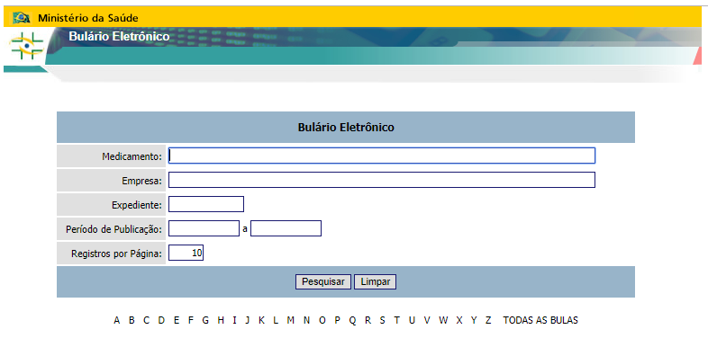

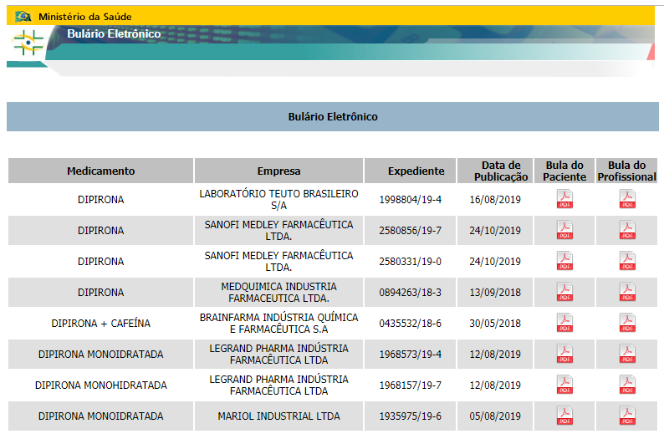

Porém, não sabemos as quantidades a serem usadas. Essas informações podem ser obtidas no handbook de excipientes farmacêuticos. Livro que lista todos os excipientes e suas quantidades previstas para cada tipo de formulação.

O que isso significa? Da pesquisa das bulas, de dipirona por exemplo, eu posso achar:

Para comprimido: usamos amido como excipiente

Para solução oral: usamos sacarina como excipiente

Para injeção: usamos nipagim como excipiente.

Qual o resultado da busca? Para cada fármaco (ex: dipirona) vou criar uma categoria (comprimido, solução, injeção) e correlacionar para cada categoria os excipientes utilizados.

Depois de obtidos estes subgrupos, acessar o **handbook de excipientes farmacêuticos** e listar ao lado de cada excipiente a faixa de concentração que ele pode ser utilizado.

DESAFIO: Tentar identificar neste livro, para qual subgrupo a faixa de concentração se refere. Exemplo: amido – 3 a 4% para comprimido. Já para solução pode ser outra concentração.

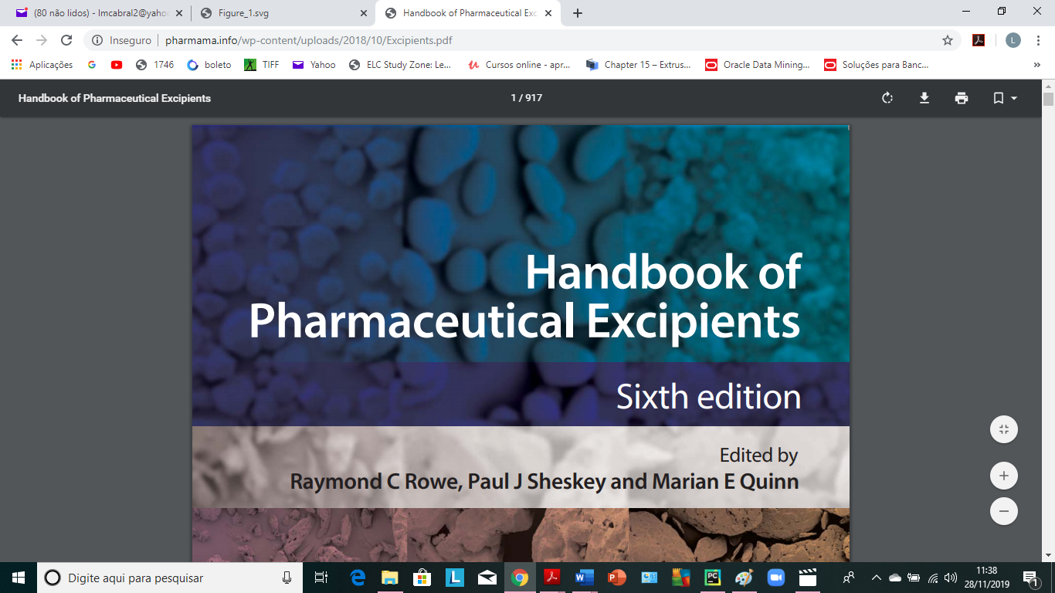

<http://pharmama.info/wp-content/uploads/2018/10/Excipients.pdf>

Sempre buscar a última edição.

Ex:

**Carboxymethylcellulose Sodium**

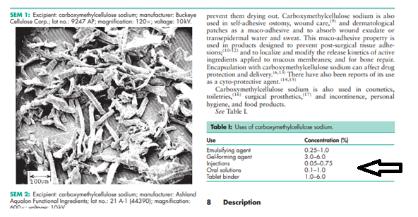

**FRAQUEZAS: (QUE O ALTOBELLI NÃO VAI QUERER) Existem bulas em outros países. Seria útil, buscar bulas no FDA (USA) e no Eudra (comunidade europeia). Seria interessante buscar as composições com quantitativos, no scopus, webofscience e outras fontes para complementar o banco de dados. Outra questão. Deveria se pensar outros guias que tivessem as faixas de excipientes. Não sabemos se é possível acessar mais um exemplo seria** <https://www.crcpress.com/Handbook-of-Pharmaceutical-Manufacturing-Formulations-Volume-Three-Liquid/Niazi/p/book/9781138113794>.

**O IDEAL É BUSCAR ESSAS INFORMAÇÕES EM TODA WEB. NÃO FAÇA CORPO MOLE.**